福建省直单位货物（设备）竞价报价文件
附件一：
网上竞价竞价函
致：福建省承诚招标代理有限公司
根据贵方关于 （福建中医药大学国际中医药培训中心空调采购）、（2017-CCZB-FJS005） 网上竞价项目及服务的采购文件，签字代表林家灿、业务经理）经正式授权并代表竞价方 （福州银河星贸易有限公司、福州市鼓楼区东街43号新都会财经广场二十二层F单元-1） 参与贵方组织的本此网上竞价活动，并提交以下文件正副本各一份。
（1）竞价一览表
（2）所供设备及安装质量的保证和售后服务承诺(包括维保)
（3）资格证明文件（企业营业执照、税务登记证、组织机构代码证、法人授权委托书、报价承诺书）
（4）按竞价须知要求提供的全部文件
（5）以转帐 形式提交的竞价保证金，金额为3000元。
据此函，签字代表宣布同意如下：
1、竞价方将按竞价招标文件规定履行合同责任和义务。
2、竞价方已详细审查全部竞价文件，包括修改文件（如有的话）以及全部参考资料和相关附件。我们完全理解并同意放弃对这方面有不明及误解的权利。
3、保证依据竞价招标文件要求和我公司竞价书的承诺，及时与用户签订供货合同，按竞价书承诺的价格及时向福建省直单位提供高质量的产品和服务。
4、本项目竞价招标文件、竞价方的报价文件包括对售后服务的承诺对我方具有同等约束力。
5、获得竞价供货资格后若无法按约定条款履行义务或有拆、换设备及零件，贵方有权取消我方竞价供货资格，接受按政府采购有关法规对我方的处罚。
- 本竞价有效期自网上竞价报价文件递交截止时间起60个日历日。
7、如果在规定的竞价报价文件递交截止时间后，竞价方在竞价有效期内撤回竞价，其竞价保证金将被没收。
8、与本竞价有关的一切正式往来通讯请寄：
地址：福州市鼓楼区东街43号新都会财经广场二十二层F单元-1 邮编： 350003
电话： 87856814 传真： 87856814
竞价代表姓名、职务： 林家灿、业务经理
手机：15960100866
竞价方全称（加盖公章）： 福州银河星贸易有限公司
日期2017年6月2日
附件二：
竞价一览表

竞价方全称（加盖公章）： 福州银河星贸易有限公司
竞价项目编号： 2017-CCZB-FJS005
合同包 | 品目号 | 货物名称 | 配置和参数 | 数量 | 单价 | 小计 | 交货期
1 | 1 | 空调 | 美的2匹冷暖变频挂机KFR-50GW/BP2DN1Y-DA400(B2)：列入《节能产品政府采购清单》，制冷量5000W，制热量6300W，外机噪音53dB，电源220V，配冷媒管3米、遥控器及外机支架。免费送货，免费安装（含外机安装需拆除窗户并复原）。整机免费保修六年。成交供应商必须持有厂家专业资格证上门安装。若有其中一项不符合，将不予验收，予以退货。 | 30台 | 4330 | 129900 | 成交通知书发出之日起2个工作日内签订合同，合同签订后2个工作日内送货至用户指定地点并完成安装调试。
1 | 2 | 铜管 | 安装所需加长铜管 | 19米 | 95 | 1805 | 成交通知书发出之日起2个工作日内签订合同，合同签订后2个工作日内送货至用户指定地点并完成安装调试。
1 | 3 | 拆除旧空调 | 1.5匹空调拆除 | 30台 | 85 | 2550 | 成交通知书发出之日起2个工作日内签订合同，合同签订后2个工作日内送货至用户指定地点并完成安装调试。
 |  |  | 合计 |  |  | 134255元

竞价代表签字：林家灿 职务： 业务经理
日期：2017年6月2日
附件三：
所供设备及安装质量的保证和售后服务承诺(包括维保)

一、产品：设备在安装、调试、验收后，整机免费包修六年,终身维修。由我司免费保修。保修期内非因操作不当造成需要更换的零配件及设备由我司负责包修、包换。
二、投诉：全国各地营销中心设有服务热线，随时听候您的召唤。营销中心服务投诉电话：4008899315
三、维修：
1、接到客户通知后，维修响应时间不超过1个小时，到达现场时间不超过4个小时。我司24小时售后服务热线：0591-87856814
2、严格按照规定，保修期内免费保修。保修期结束后，我司定期免费对设备进行维护和修理，如发生故障更换配件，仅收取配件费免收人工费。

竞价方全称：福州银河星贸易有限公司
竞价方代表签名：_林家灿
附件四：
法定代表人授权书

福州银河星贸易有限公司法人代表周克授权林家灿（竞价方代表姓名）为竞价方代表，参加贵方组织的福建中医药大学国际中医药培训中心空调采购项目（竞价文件编号_2017-CCZB-FJS005_）竞价采购活动，全权代表我方处理与本批竞价采购活动有关的一切事宜。（附法人身份证复印件和被授权人身份证复印件）

法定代表人签字：周克
被授权人签字：林家灿
被授权人职务：业务经理
竞价方全称（加盖公章）： 福州银河星贸易有限公司
2017年6月2日

法人身份证复印件
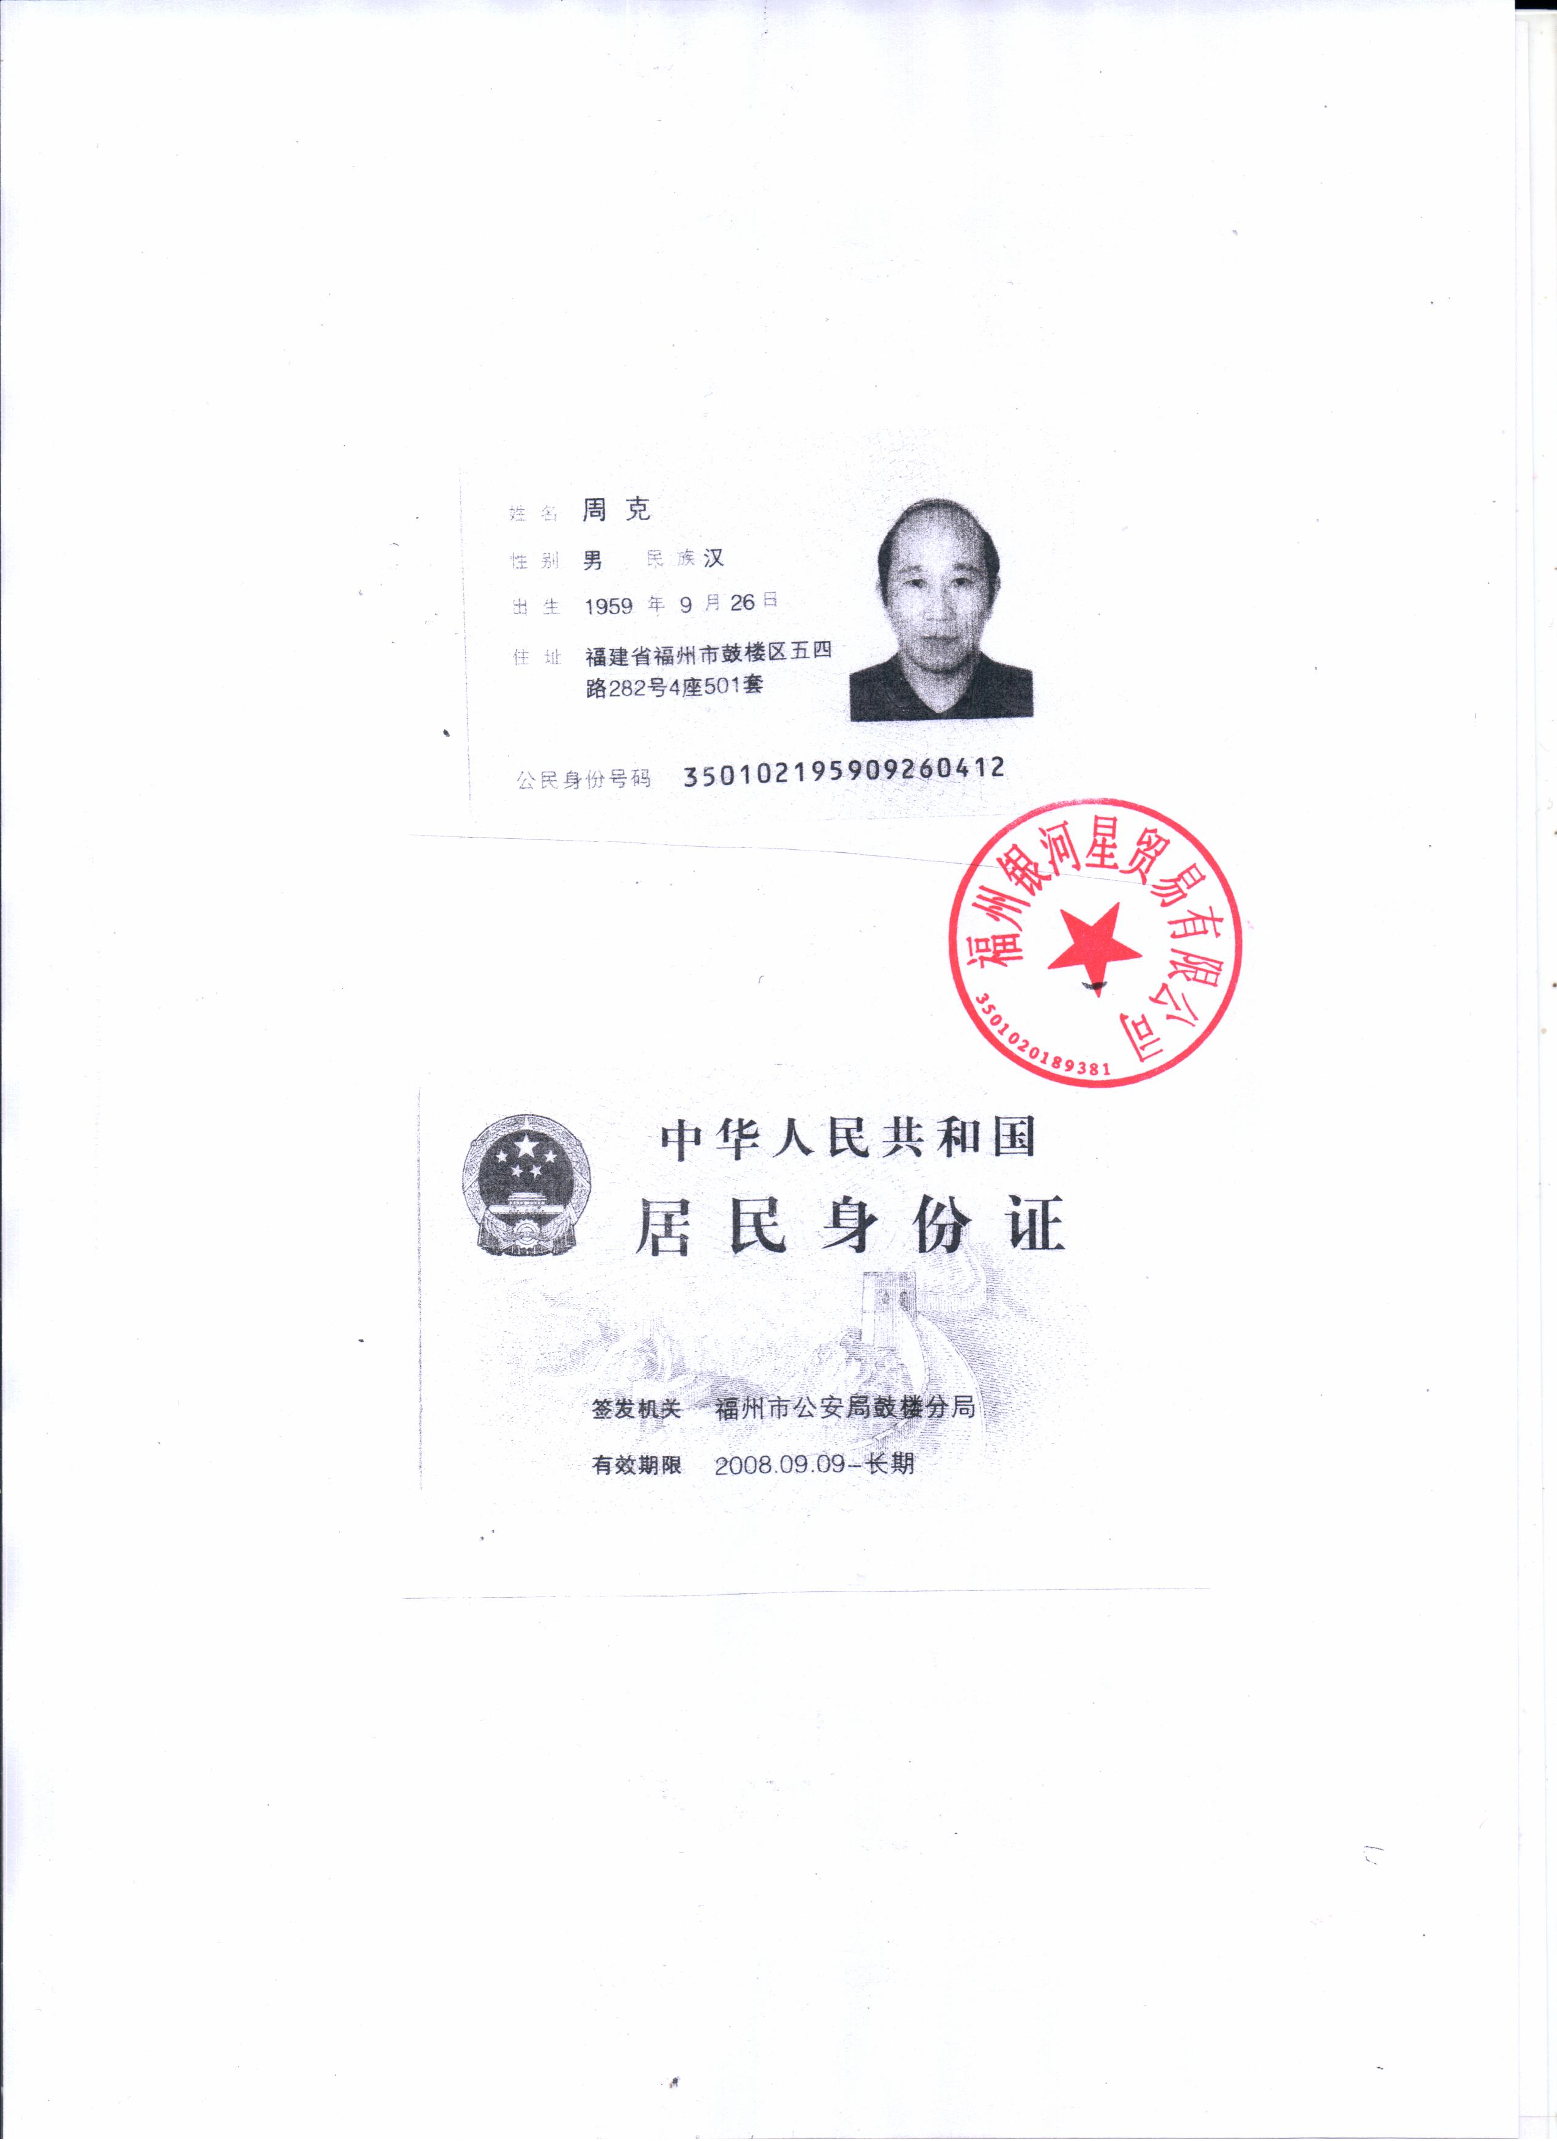

被授权人身份证复印件
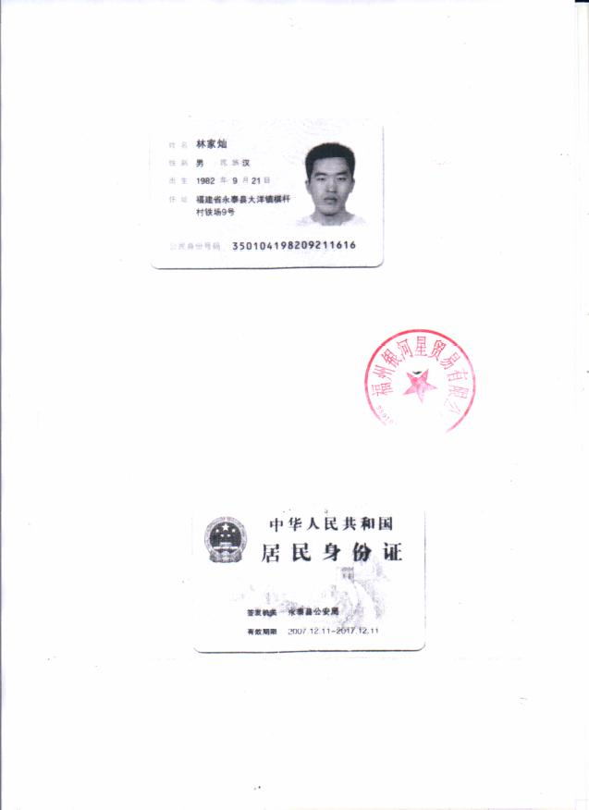

附件五
招标代理服务费承诺书

致：福建省承诚招标代理有限公司：
我们在贵司组织的 福建中医药大学国际中医药培训中心空调采购项目（项目编号：2017-CCZB-FJS005）的网上竞价活动中，如获成交。我们保证在领取网上竞价采购通知书的同时按中标金额的1.5%向贵司缴纳中标服务费。
我方如违约，愿接受按上述承诺金额的200%在投标保证金或货款中扣缴。

特此承诺！

竞价方全称（加盖公章）：_福州银河星贸易有限公司_
地址：_福州市鼓楼区东街43号新都会财经广场二十二层F单元-1 _邮编：_350003
电话：87856814 传真：_87856814__
竞价方授权代表签字：__林家灿__
日期：_2017年6月2日

附件六
报价方应交的其它资料
